Консультация для воспитателей

«Значение игр для физического развития детей дошкольного возраста».

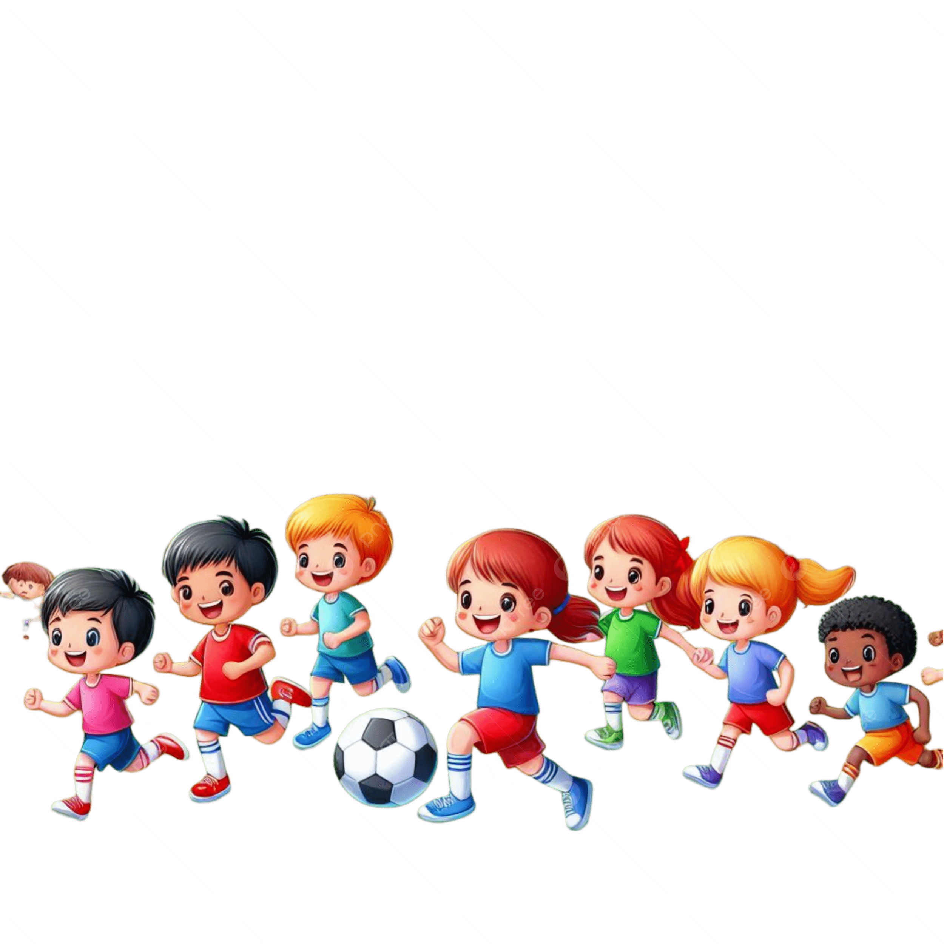

Игра – это сюжетно организованная деятельность, в основу которой положены выбор способов достижения цели и получаемое удовлетворение.
Игры способствуют развитию памяти и внимания, сообразительности, наблюдательности, ловкости, быстроты, силы и выносливости, формированию и закреплению двигательных умений. При правильном руководстве они оказывают благотворное влияние на сердечнососудистую, мышечную, дыхательную и другие системы организма ребёнка. Основоположник физического воспитания в России П. Ф. Лесгафт говорил, что «игра есть упражнение, при посредстве которого ребёнок готовится к жизни».
Играя, дети удовлетворяют свойственную им потребность в движениях. Главным содержанием подвижных игр являются разнообразные двигательные действия играющих: ходьба, бег, прыжки, метания, лазанье, перелезание, подлезание, преодоление различных препятствий (вертикальных, горизонтальных) и др.
В играх больше, чем в других физических упражнениях, дети могут выполнять различные двигательные действия так, как им хочется, как позволяют им их индивидуальные особенности.
Очень важно (в целях оздоровления) проводить подвижные игры на открытом воздухе и зимой, и летом, так как при этом значительно усиливается обмен веществ с увеличением притока кислорода, что благотворно отражается на всём организме.
Игры на открытом воздухе в летнее и зимнее время (с учётом погоды) способствуют закаливанию детей.
Игры отличаются от других видов деятельности большей эмоциональностью. При правильной организации и проведении они всегда доставляют детям удовольствие, создают хорошее настроение.
В играх дети раскрывают свои положительные и отрицательные черты характера. Это позволяет лучше узнать детей и оказывать на них более эффективное воспитательное воздействие.
Подвижные игры с небольшими предметами (малыми мячами, мешочками, палочками, флажками) повышают тактильную и мышечно-двигательную чувствительность, способствуют совершенствованию двигательной функции рук и пальцев, что способствуют совершенствованию двигательной функции рук и пальцев, что особенно необходимо для детей дошкольного возраста и младших школьников.
Игры с пением, музыкальным сопровождением, музыкальные игры содействуют эстетическому воспитанию.
Игры-подражания и сюжетно-ролевые игры имеют познавательное значение, способствуют развитию образного мышления, обогащают детей новыми ощущениями, представлениями, понятиями.
Игры с речевой деятельностью (речевки, приговорки, чистоговорки, скороговорки) способствуют четкому произношению звуков и исправлению у детей плохой дикции.
Подвижные игры применяются и в специальных лечебных целях при восстановлении здоровья больных детей. Этому способствует функциональный и эмоциональный подъём, возникающий у детей в процессе игр.

